|  |
| --- |
| MÔN HỌC PHÁT TRIỂN ỨNG DỤNG HỆ THỐNG THÔNG TIN HIỆN ĐẠI – BỘ MÔN HỆ THỐNG THÔNG TIN – KHOA CÔNG NGHỆ THÔNG TIN – TRƯỜNG ĐẠI HỌC KHOA HỌC TỰ NHIÊN |
| Thiết kế chi tiết chức năng hệ thống |
| Quản Lý Xe Khách |
|  |
|  |
|  |

1. Tham chiếu

|  |  |  |
| --- | --- | --- |
| Mã số | Tên tài liệu | Phiên bản |
| KS-1 | Khảo sát hệ thống | 1.0 |
| SRS-01 | [SRS] [Tên nhóm] Quản lý khách sạn | 1.0 |
| FR-01 | Phân tích chức năng | 1.0 |
| FD-01 | Thiết kế chức năng | 1.0 |

1. Thông tin tài liệu

|  |
| --- |
|  |

|  |  |  |  |  |  |
| --- | --- | --- | --- | --- | --- |
| Mã số | Tên tài liệu | Nội dung cập nhật | Phiên bản | Tác giả | Mô tả |
| DD-01 | Thiết kế chi tiết | Khởi tạo | 1.0 | Tường Vy, Thu Hà | Thiết kế chi tiết các chức năng hệ thống quản lý xe khách |

1. Kiến trúc hệ thống:
   1. Quản lý Nhân Viên
      1. Sơ đồ lớp hệ thống

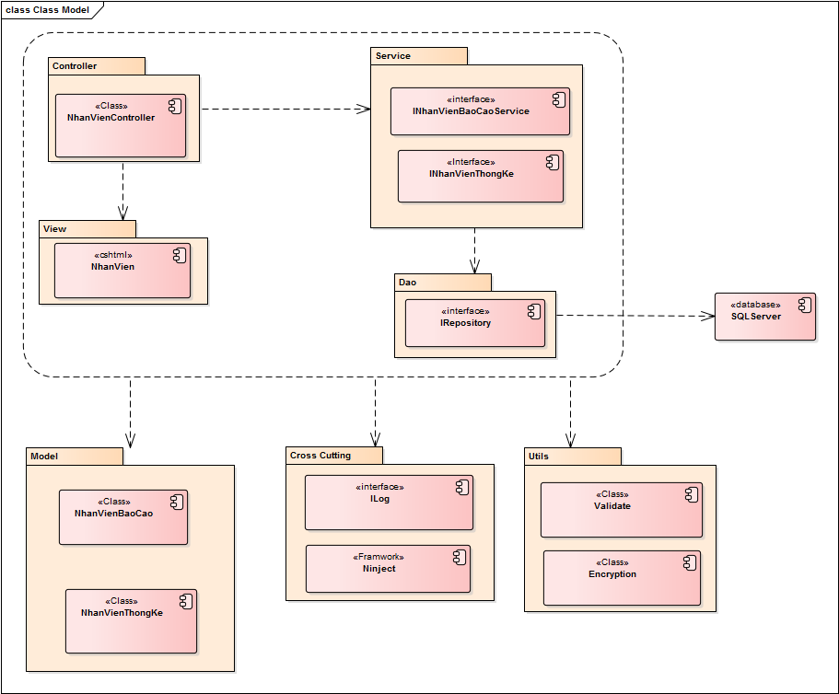

* + 1. Sơ đồ lớp chi tiết

Mã số:DCLS_NhanVien

Tham chiếu: Tb1_NhanVien, [FRA][CLS][2.4.5]

Tb1_NhanVienBaoCao, [FRA][CLS][2.4.6]

Tb1_NhanVienThongKe, [FRA][CLS][2.4.7]

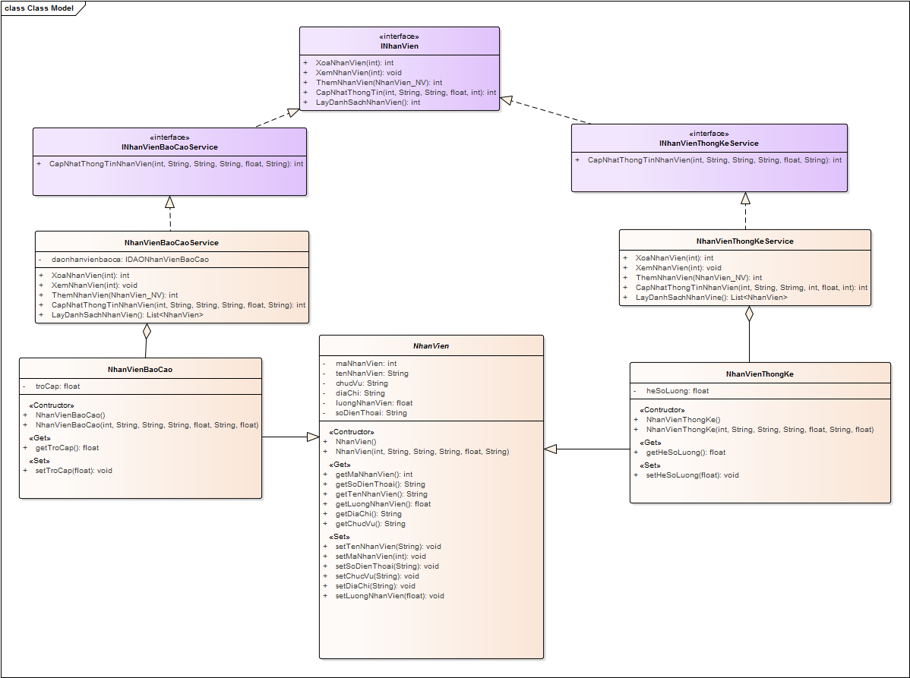

* 1. Quản lý Phiếu phản hồi
     1. Sơ đồ lớp hệ thống

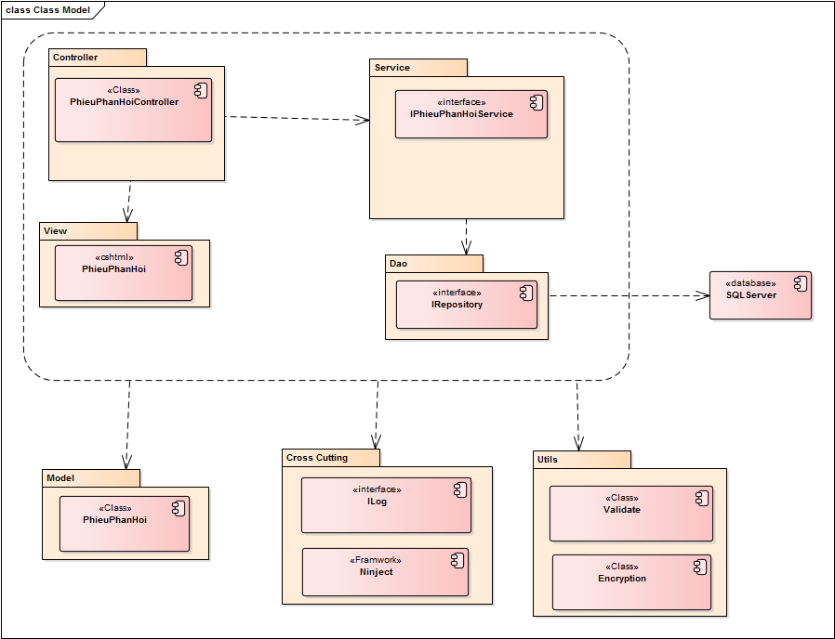

* + 1. Sơ đồ lớp chi tiết

Mã số:DCLS_PhieuPhanHoi

Tham chiếu: Tb1_PhieuPhanHoi, [FRA][CLS][2.4.9]

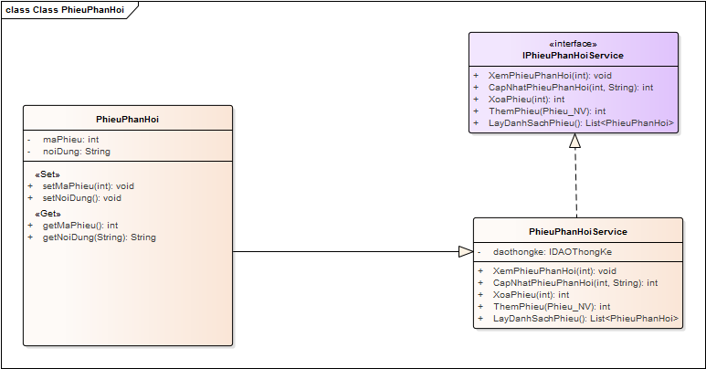

* 1. Quản lý Thống kê
     1. Sơ đồ lớp hệ thống

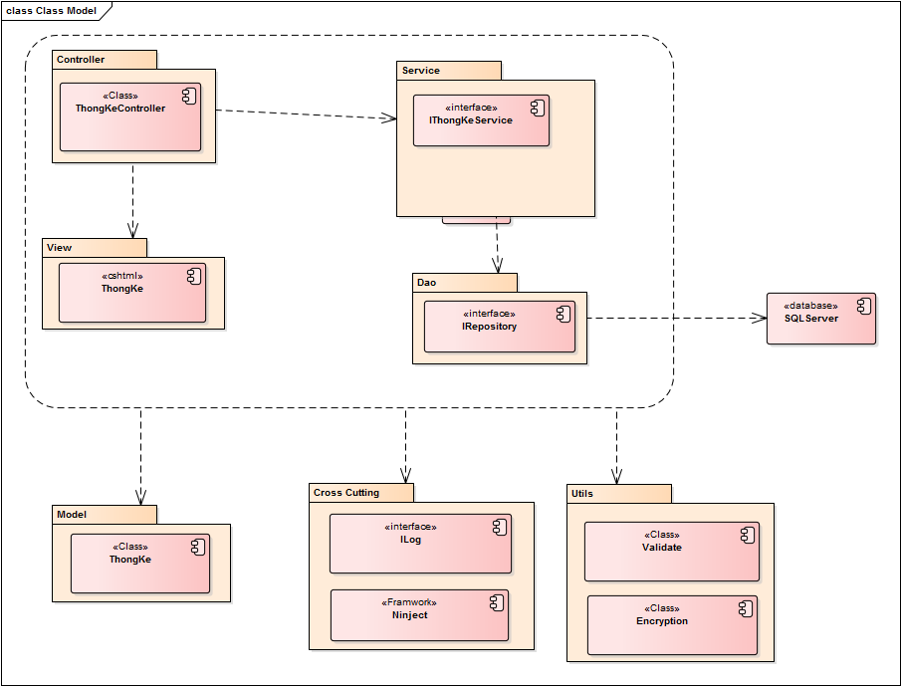

* + 1. Sơ đồ lớp chi tiết

Mã số:DCLS_ThongKe

Tham chiếu: Tb1_ThongKe, [FRA][CLS][2.4.8]

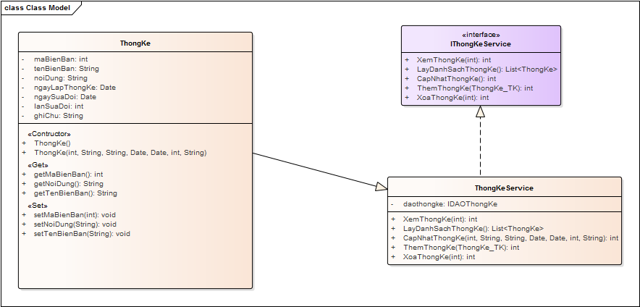

* 1. **Quản lý Báo cáo:**
     1. Sơ đồ lớp hệ thống:

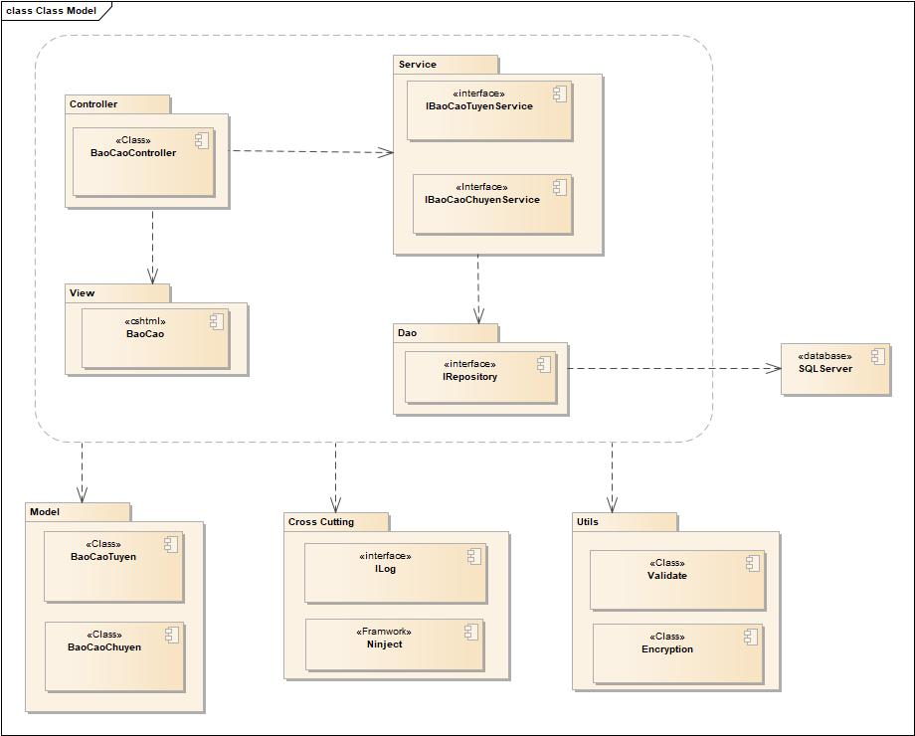

* + 1. Sơ đồ lớp chi tiết

Mã số: **DCLS_BaoCao**

Tham chiếu: Tb1_BaoCao, [FRA] [CLS] [2.4.2]

Tb1_BaoCaoTuyen, [FRA][CLS][2.4.3]

Tb1_BaoCaoChuyen, [FRA][CLS][2.4.4]

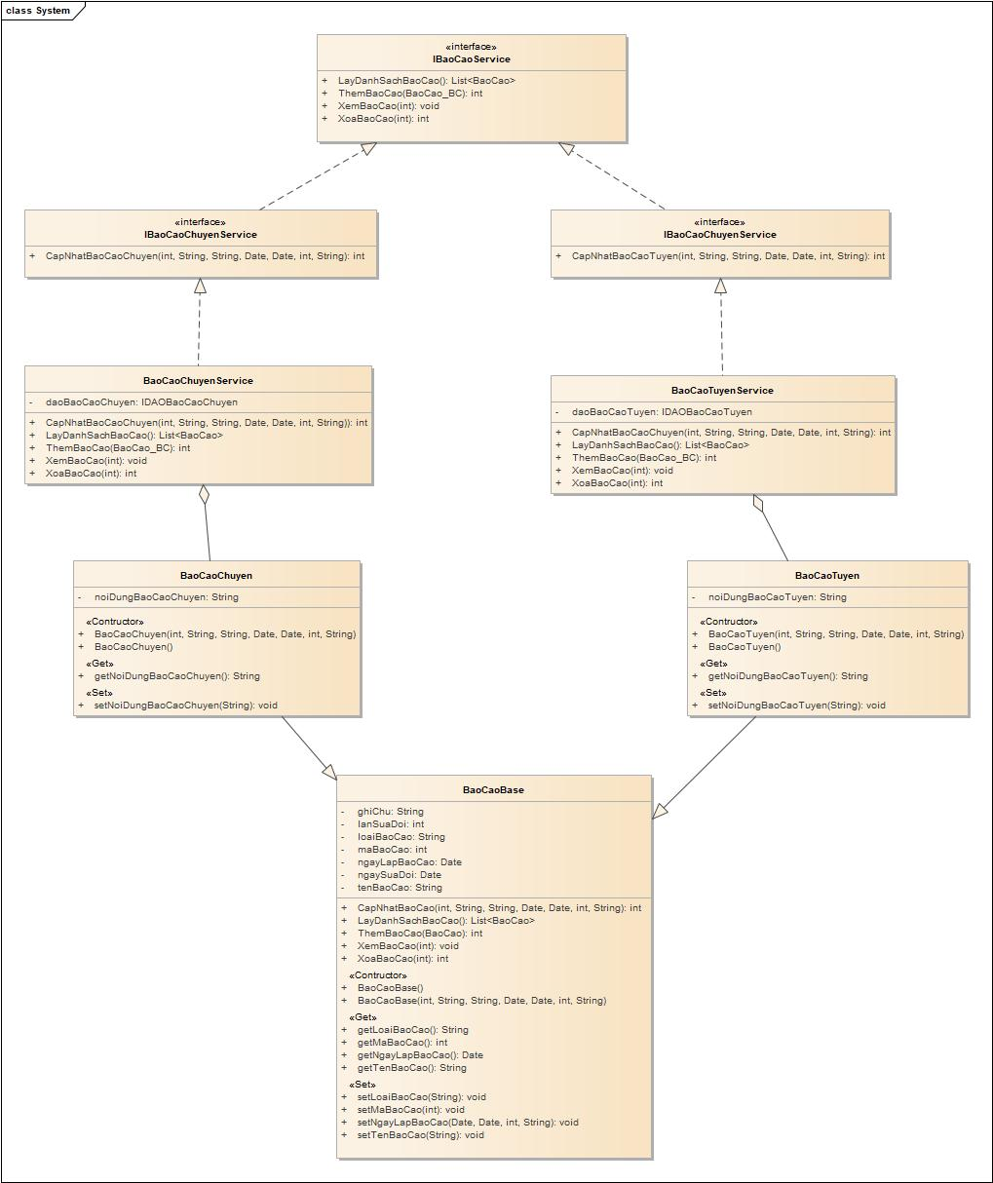

* 1. Quản lý Giám đốc:
     1. Sơ đồ hệ thống:

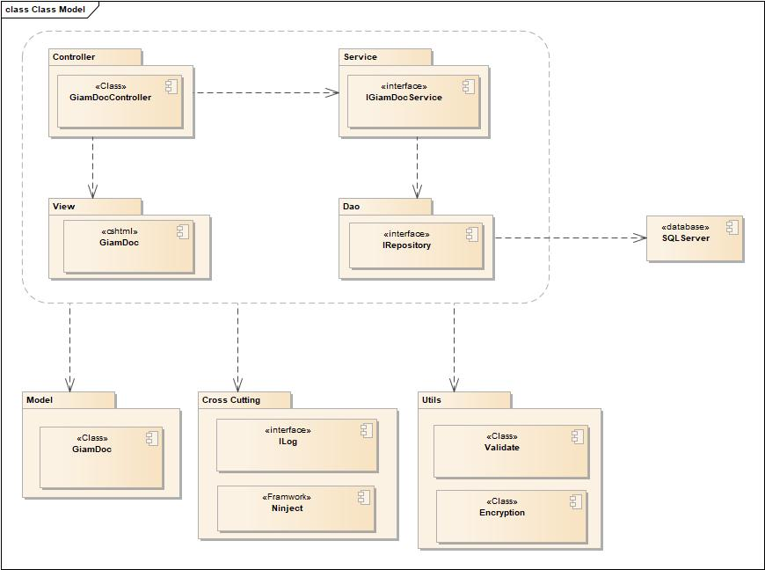

* + 1. Sơ đồ lớp chi tiết – Quản lý giám đốc

Mã số: **DCLS_GiamDoc**

Tham chiếu: Tb1_GiamDoc, [FRA][CLS][2.4.1]

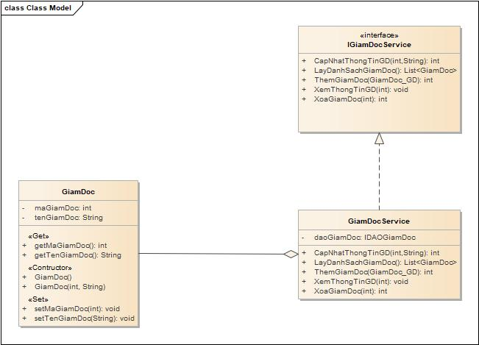

1. Thành phần giao diện - View:
   1. NhanVien

Tham chiếu: Tbl_NhanVien, Tbl_NhanVienThongKe, Tbl_NhanVienBaoCao

* + 1. Màn hình Danh sách thông tin nhân viên

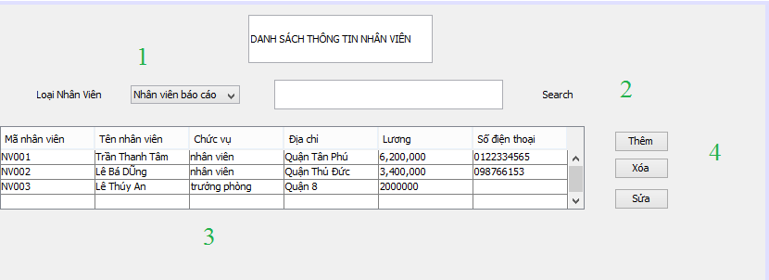

Diễn giải

|  |  |  |
| --- | --- | --- |
| 1. STT | 1. Nhóm control | 1. Mô tả |
| 1. 1 | 1. 1 | 1. Danh sách control gồm các loại nhân viên được lưu trong combobox |
| 1. 2 | 1. 2 | 1. Tìm kiếm nhân viên theo tên nhân viên |
| 1. 3 | 1. 3 | 1. Danh sách tất cả các nhân viên |
| 1. 4 | 1. 4 | 1. Thêm, Xóa, Sửa điều hướng qua trang thông tin chi tiết nhân viên để thực hiện thêm , xóa , sửa |

* + 1. Màn hình thông tin nhân viên dùng để nhập thông tin nhân viên mới, sửa thông tin nhân viên hoặc xóa

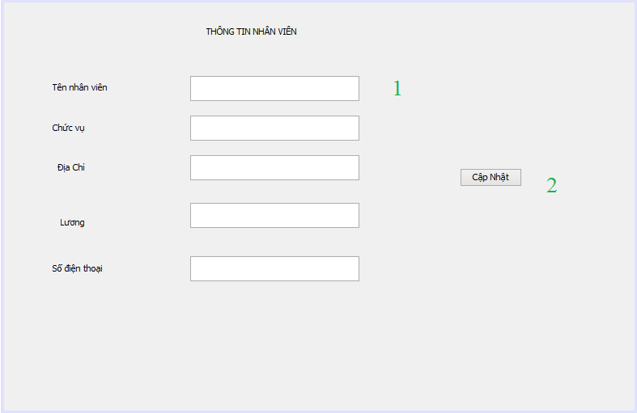

**Diễn giải**

|  |  |  |
| --- | --- | --- |
| 1. STT | 1. Nhóm control | 1. Mô tả |
| 1. 1 | 1. 1 | 1. Danh sách control gồm các thuộc tính nhân viên được điền hoặc show ra dưới tex fied để thêm, xóa, sửa |
| 1. 2 | 1. 2 | 1. Tùy vào lựa chọn ở bước trước mà câu lệnh cập nhật sẽ thực hiện lệnh đó. Nếu ở phía trước chọn xóa thì các thuộc tính của đối tượng trong text fied hiện ra và cập nhật là thực hiện xóa |

4.2 Phiếu Phản Hồi

Tham chiếu: Tbl_PhieuPhanHoi

4.2.1 Màn hình danh sách Phiếu phản hồi

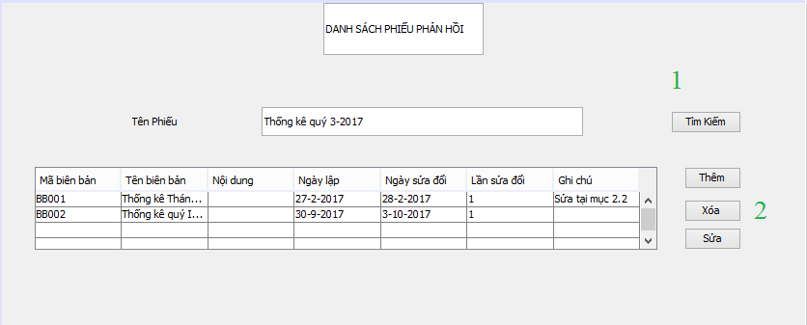

**Diễn giải**

|  |  |  |
| --- | --- | --- |
| 1. STT | 1. Nhóm control | 1. Mô tả |
| 1. 1 | 1. 1 | 1. Danh sách control tìm kiếm tên phiếu phản hồi |
| 1. 2 | 1. 2 | 1. Thêm, Xóa, Sửa điều hướng qua trang chi tiết phiếu phản hồi |

4.2.2 Màn hình thông tin chi tiết phản hồi

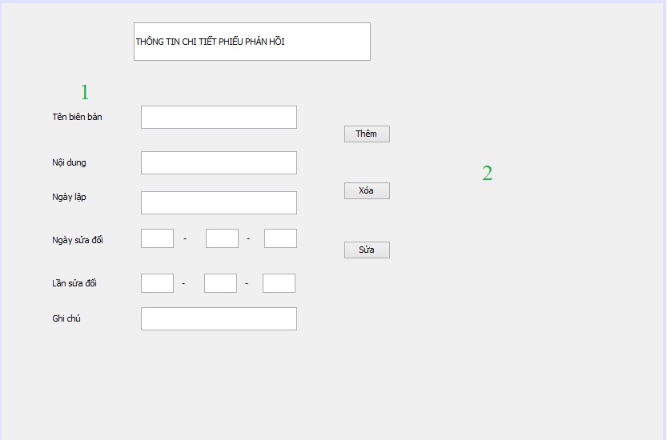

**Diễn giải**

|  |  |  |
| --- | --- | --- |
| 1. STT | 1. Nhóm control | 1. Mô tả |
| 1. 1 | 1. 1 | 1. Gồm các thuộc tính của phiếu phản hồi để điền thông tin khi thêm một phiếu phản hồi hay show thông tin khi chinh sửa hoặc xóa phiếu phản hồi |
| 1. 2 | 1. 2 | 1. Thêm, Xóa, Sửa phiếu phản hồi |

* 1. Quản lý Giám đốc:

4.3.1 Màn hình Danh sách Ban quản lý/ Giám đốc:

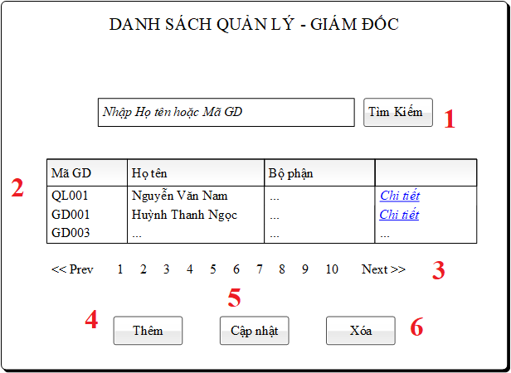

Diễn giải:

|  |  |  |
| --- | --- | --- |
| STT | Nhóm control | Mô tả |
| 1 | 1 | Control tìm kiếm giám đốc theo mã giám đốc hoặc họ tên |
| 2 | 2 | Danh sách các quản lý - giám đốc, chọn Chi tiết để chuyển quan màn hình chi tiết từng người |
| 3 | 3 | Phân trang để xử lý tình huống dữ liệu hiển thị trên cùng một trang |
| 4 | 4 | Thực hiện thêm 1 báo cáo mới, sẽ chuyển qua màn hình **Thêm báo cáo** |
| 5 | 5 | Chọn 1 Quản lý -Giám đốc bằng cách click chuột vào ***Chi tiết*** ở dòng của đó, bấm botton Cập nhật để thực hiện Cập nhật , sẽ chuyển hướng qua màn hình cập nhật thông tin của người đã chọn. |
| 6 | 6 | Chọn 1 Quản lý – Giám đốc bằng cách click chuột vào ***Chi tiết*** ở dòng của dòng đó, bấm botton Xóa để Thực hiện Xóa, sẽ chuyển hướng qua màn hình xác nhận xóa hay không. |

* + 1. Màn hình Thông tin chi tiết của mỗi Ban quản lý/ Giám đốc:

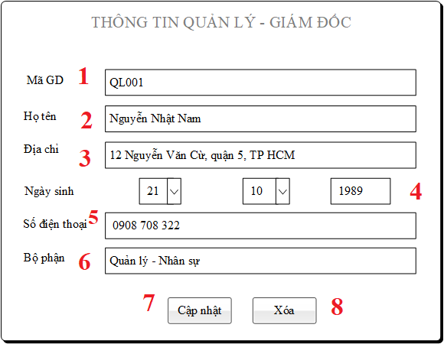

Diễn giải:

|  |  |  |
| --- | --- | --- |
| STT | Nhóm control | Mô tả |
| 1 | 1 | Hiển thị mã giám đốc |
| 2 | 2 | Hiển thị họ tên |
| 3 | 3 | Hiển thị địa chỉ |
| 4 | 4 | Hiển thị ngày sinh |
| 5 | 5 | Hiển thị số điện thoại |
| 6 | 6 | Hiển thị bộ phận |
| 7 | 7 | Botton Cập nhật để thực hiện Cập nhật , sẽ chuyển hướng qua màn hình cập nhật thông tin của Quản lý – Giám đốc đó. |
| 8 | 8 | Botton Xóa để thực hiện xóa, sẽ chuyển hướng qua màn hình hình xác nhận xóa hay không. |

* + 1. Màn hình Thêm Quản lý -Giám đốc mới:

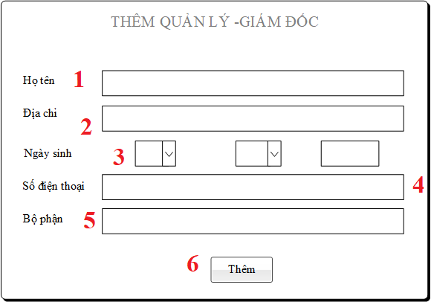

Diễn giải:

|  |  |  |
| --- | --- | --- |
| STT | Nhóm control | Mô tả |
| 1 | 1 | Nhập vào họ tên |
| 2 | 2 | Nhập vào địa chỉ |
| 3 | 3 | Chọn ngày, tháng và nhập vào năm sinh |
| 4 | 4 | Nhập vào số điện thoại |
| 5 | 5 | Nhập vào tên bộ phận. |
| 6 | 6 | Hiển thị bộ phận |
| 7 | 7 | Botton Thêm để xác nhận Thêm quản lý, gián đốc |

* + 1. Màn hình Cập nhật Thông tin quản lý – giám đốc:

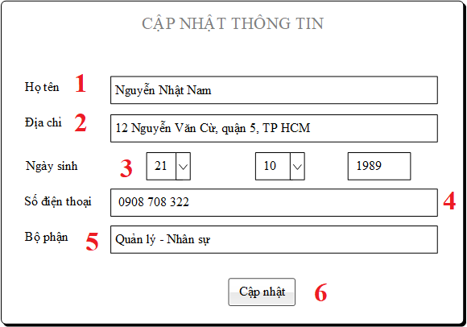

Diễn giải:

|  |  |  |
| --- | --- | --- |
| STT | Nhóm control | Mô tả |
| 1 | 1 | Hiển thị và cho phép chỉnh sửa họ tên |
| 2 | 2 | Hiển thị và cho phép chỉnh sửa địa chỉ |
| 3 | 3 | Hiển thị và cho phép chỉnh sửa ngày sinh |
| 4 | 4 | Hiển thị và cho phép chỉnh sửa số điện thoại |
| 5 | 5 | Hiển thị và cho phép chỉnh sửa tên bộ phận |
| 7 | 7 | Botton Cập nhật để thực hiện lưu lại thông tin và xác nhận cập nhật |

* + 1. Màn hình Xác nhận Xóa quản lý -Giám đốc:

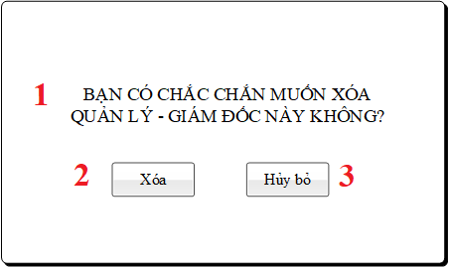

Diễn giải:

|  |  |  |
| --- | --- | --- |
| STT | Nhóm control | Mô tả |
| 1 | 1 | Hiển thị thông báo có muốn xóa hay không |
| 2 | 2 | Xác nhận xóa quản lý – giám đốc đó |
| 3 | 3 | Không thực hiện xóa nữa |

* 1. Quản lý Báo Cáo
     1. Màn hình Danh sách Báo cáo:

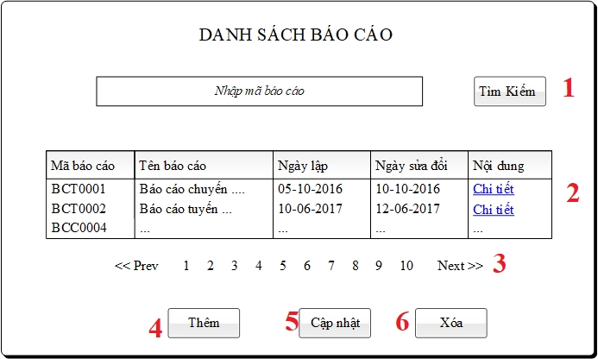

Diễn giải:

|  |  |  |
| --- | --- | --- |
| STT | Nhóm control | Mô tả |
| 1 | 1 | Control tìm kiếm báo cáo theo mã báo cáo |
| 2 | 2 | Danh sách các báo cáo |
| 3 | 3 | Phân trang để xử lý tình huống dữ liệu hiển thị trên cùng một trang |
| 4 | 4 | Thực hiện thêm 1 báo cáo mới, sẽ chuyển qua màn hình **Chi tiết báo cáo** |
| 5 | 5 | Chọn 1 báo cáo bằng cách click chuột vào ***Chi tiết*** ở dòng của báo cáo đó, bấm botton Cập nhật Thực hiện Cập nhật , sẽ chuyển hướng qua màn hình **Chi tiết báo cáo** để cập nhật báo cáo đã chọn. |
| 6 | 6 | Chọn 1 báo cáo bằng cách click chuột vào ***Chi tiết*** ở dòng của báo cáo đó, bấm botton Xóa để Thực hiện Xóa báo cáo đó , sẽ chuyển hướng qua màn hình xác nhận xóa hay không. |

* + 1. Màn hình Chi tiết Báo cáo:

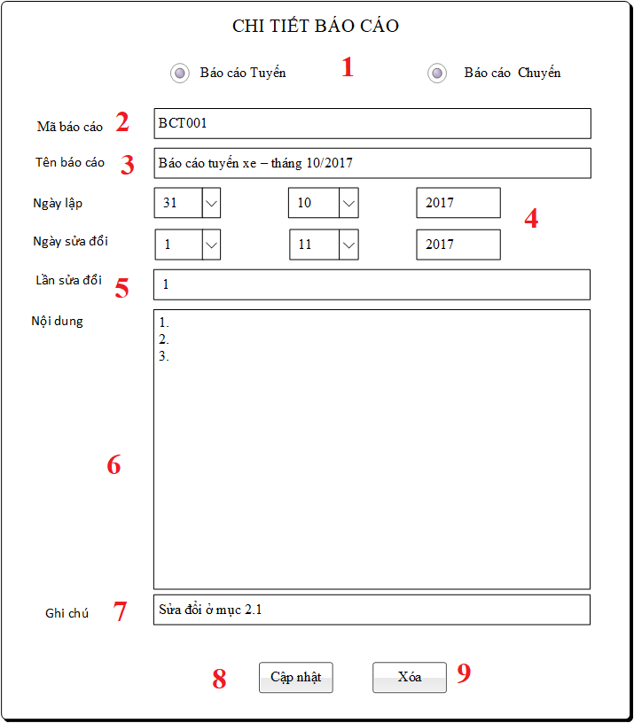

Diễn giải:

|  |  |  |
| --- | --- | --- |
| STT | Nhóm control | Mô tả |
| 1 | 1 | Hiển thị là Báo cáo tuyến hay báo cáo chuyến |
| 2 | 2 | Hiển thị mã báo cáo |
| 3 | 3 | Hiển thị tên báo cáo |
| 4 | 4 | Hiển thị Ngày lập và Ngày sửa báo cáo |
| 5 | 5 | Hiển thị lẩn sửa thứ mấy. |
| 6 | 6 | Hiển thị nội dung của báo cáo. |
| 7 | 7 | Hiển thị ghi chú. |
| 7 | 7 | Botton Cập nhật để thực hiện Cập nhật , sẽ chuyển hướng qua màn hình cập nhật báo cáo đó. |
| 8 | 8 | Botton Xóa để thực hiện xóa, sẽ chuyển hướng qua màn hình hình xác nhận xóa hay không. |

* + 1. Màn hình Thêm báo cáo:

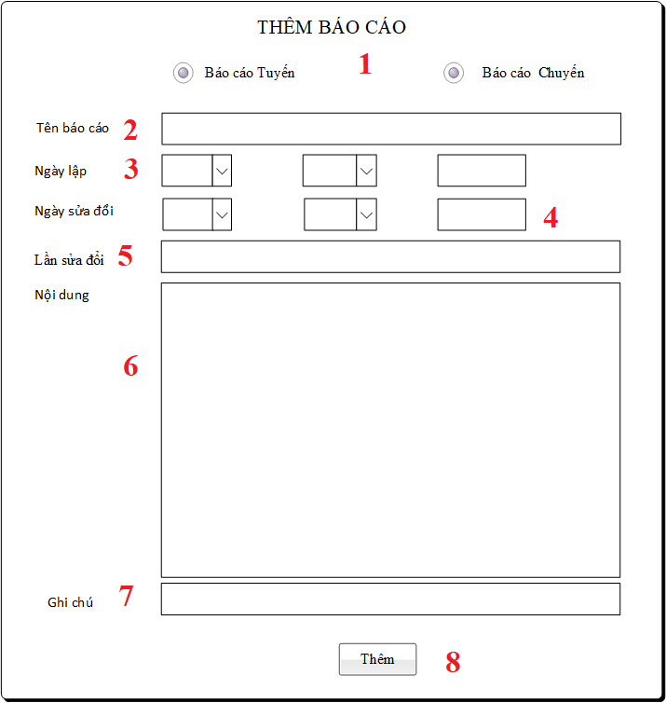

Diễn giải:

|  |  |  |
| --- | --- | --- |
| STT | Nhóm control | Mô tả |
| 1 | 1 | Chọn loại Báo cáo tuyến hay báo cáo chuyến |
| 2 | 2 | Nhập vào tên báo cáo |
| 3 | 3 | Nhập vào Ngày lập báo cáo |
| 4 | 4 | Nhập vào ngày sửa báo cáo |
| 5 | 5 | Nhập vào lẩn sửa thứ mấy. |
| 6 | 6 | Nhập vào nội dung của báo cáo. |
| 7 | 7 | Nhập vào ghi chú. |
| 8 | 8 | Botton Thêm để xác nhận Thêm báo cáo đó. |

* + 1. Màn hình Cập nhật báo cáo:

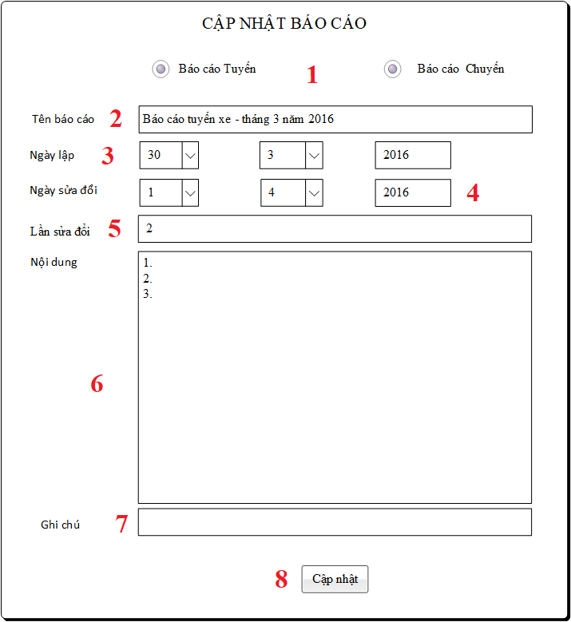

Diễn giải:

|  |  |  |
| --- | --- | --- |
| STT | Nhóm control | Mô tả |
| 1 | 1 | Hiển thị và cho phép sửa loại Báo cáo tuyến hay báo cáo chuyến |
| 2 | 2 | Hiển thị và cho phép sửa tên báo cáo |
| 3 | 3 | Hiển thị và cho phép sửa Ngày lập báo cáo |
| 4 | 4 | Hiển thị và cho phép sửa ngày sửa đổi báo cáo |
| 5 | 5 | Hiển thị và cho phép sửa lẩn sửa đổi |
| 6 | 6 | Hiển thị và cho phép sửa nội dung của báo cáo. |
| 7 | 7 | Hiển thị và cho phép sửa ghi chú. |
| 8 | 8 | Botton Cập nhật để xác nhận xác nhận Cập nhật lại báo cáo đó và lưu thông tin. |

* + 1. Màn hình xác nhận xóa:

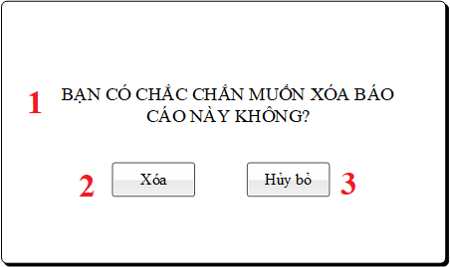

Diễn giải:

|  |  |  |
| --- | --- | --- |
| STT | Nhóm control | Mô tả |
| 1 | 1 | Hiển thị thông báo có muốn xóa hay không |
| 2 | 2 | Xác nhận xóa báo cáo đó |
| 3 | 3 | Không thực hiện xóa nữa |

# **5. Luồng xử lý chức năng:**

5.1 Quản lý nhân viên:

|  |  |
| --- | --- |
| 1. Mã số | 1. **[SQP][2.4.1]** |
| 1. Tham chiếu | 1. **[FRA][UCCN][ 2.2.1.1]** |
| 1. Tên chức năng | 1. CRUD Nhan Vien |
| 1. Mô tả | 1. Chức năng thêm, xóa , sửa thông tin nhân viên , mô hình thể hiện tương tác với các thành phần khác trong hệ thống. |
| 1. Luồng xử lý | 1. NhanVien |

5.2 Quản lý Phiếu phản hồi:

|  |  |
| --- | --- |
| 1. Mã số | 1. **[SQP][2.4.2]** |
| 1. Tham chiếu | 1. **[FRA][UCCN][ 2.2.1.2]** |
| 1. Tên chức năng | 1. CRUD Phieu Phan hoi |
| 1. Mô tả | 1. Chức năng thêm, xóa, sửa thông tin phiếu phản hồi , mô hình thể hiện tương tác với các thành phần khác trong hệ thống. |
| 1. Luồng xử lý | 1. Phieu phan hoi |

5.3 Quản lý Thống kê:

|  |  |
| --- | --- |
| 1. Mã số | **[SQP][2.4.3]** |
| 1. Tham chiếu | **[FRA][UCCN][ 2.2.1.3]** |
| 1. Tên chức năng | 1. CRUD Thống Kê |
| 1. Mô tả | 1. Chức năng thêm, xóa , sửa mới cho thống kê , mô hình thể hiện tương tác với các thành phần khác trong hệ thống. |
| 1. Luồng xử lý | 1. Thong Ke |

## **5.4 Quản lý Giám đốc:**

### **5.4.1 Xem thông tin giám đốc:**

|  |  |
| --- | --- |
| Mã số | **[SQP][2.4.4]** |
| Tham chiếu | [FRA] [UCCN] [2.4.6]  [FRA] [UCCN] [2.4.10]  [FRA] [UCCN] [2.4.11] |
| Tên chức năng | Xem thông tin giám đốc |
| Mô tả | Chức năng xem thông tin của 1 giám đốc, mô hình thể hiện tương tác với các thành phần khác trong hệ thống. |
| Luồng xử lý |  |

### **5.1.2 Thêm giám đốc:**

|  |  |
| --- | --- |
| Mã số | **[SQP][2.4.5]** |
| Tham chiếu | [FRA] [UCCN] [2.4.6]  [FRA] [UCCN] [2.4.10]  [FRA] [UCCN] [2.4.11] |
| Tên chức năng | Thêm giám đốc |
| Mô tả | Chức năng thêm 1 giám đốc mới, mô hình thể hiện tương tác với các thành phần khác trong hệ thống. |
| Luồng xử lý |  |

### **5.1.3 Cập nhật thông tin giám đốc:**

|  |  |
| --- | --- |
| Mã số | **[SQP][2.4.6]** |
| Tham chiếu | [FRA] [UCCN] [2.4.6]  [FRA] [UCCN] [2.4.10]  [FRA] [UCCN] [2.4.11] |
| Tên chức năng | Cập nhật thông tin giám đốc |
| Mô tả | Chức năng cập nhật thông tin của 1 giám đốc, mô hình thể hiện tương tác với các thành phần khác trong hệ thống. |
| Luồng xử lý |  |

### **5.1.4 Xóa giám đốc:**

|  |  |
| --- | --- |
| Mã số | **[SQP][2.4.7]** |
| Tham chiếu | [FRA] [UCCN] [2.4.6]  [FRA] [UCCN] [2.4.10]  [FRA] [UCCN] [2.4.11] |
| Tên chức năng | Xóa giám đốc |
| Mô tả | Chức năng xóa giám đốc, mô hình thể hiện tương tác với các thành phần khác trong hệ thống. |
| Luồng xử lý |  |

## **5.2 Quản lý Báo cáo:**

### **5.2.1 Xem thông tin chi tiết Báo cáo:**

|  |  |
| --- | --- |
| Mã số | **[SQP][2.4.8]** |
| Tham chiếu | [FRA][UCCN][2.4.2]  [FRA][UCCN][2.4.3]  [FRA][UCCN][2.4.4]  [FRA][UCCN][2.4.5]  [FRA][UCCN][2.4.6] |
| Tên chức năng | Xem thông tin báo cáo |
| Mô tả | Chức năng xem thông tin chi tiết của 1 báo cáo, mô hình thể hiện tương tác với các thành phần khác trong hệ thống. |
| Luồng xử lý |  |

### **5.2.2 Thêm báo cáo:**

|  |  |
| --- | --- |
| Mã số | **[SQP][2.4.9]** |
| Tham chiếu | [FRA][UCCN][2.4.2]  [FRA][UCCN][2.4.3]  [FRA][UCCN][2.4.4]  [FRA][UCCN][2.4.5]  [FRA][UCCN][2.4.6] |
| Tên chức năng | Thêm báo cáo |
| Mô tả | Chức năng thêm 1 báo cáo mới, mô hình thể hiện tương tác với các thành phần khác trong hệ thống. |
| Luồng xử lý |  |

### **5.2.3 Cập nhật báo cáo:**

|  |  |
| --- | --- |
| Mã số | **[SQP][2.4.10]** |
| Tham chiếu | [FRA][UCCN][2.4.2]  [FRA][UCCN][2.4.3]  [FRA][UCCN][2.4.4]  [FRA][UCCN][2.4.5]  [FRA][UCCN][2.4.6] |
| Tên chức năng | Cập nhật báo cáo |
| Mô tả | Chức năng cập nhật chi tiết 1 báo cáo mô hình thể hiện tương tác với các thành phần khác trong hệ thống. |
| Luồng xử lý |  |

### **5.2.4 Xóa báo cáo:**

|  |  |
| --- | --- |
| Mã số | **[SQP][2.4.11]** |
| Tham chiếu | [FRA][UCCN][2.4.2]  [FRA][UCCN][2.4.3]  [FRA][UCCN][2.4.4]  [FRA][UCCN][2.4.5]  [FRA][UCCN][2.4.6] |
| Tên chức năng | Xóa báo cáo |
| Mô tả | Chức năng xóa giám đốc, mô hình thể hiện tương tác với các thành phần khác trong hệ thống. |
| Luồng xử lý |  |

1. **Thành phần Service:** 
   1. Lớp NhanVienService
      1. CRUD NhanVien

|  |  |
| --- | --- |
| Mã số | **[ACDP][2.4.1.1]** |
| Tham chiếu | **[FRA][UCCN][2.2.1.1]** |
| Tên phương thức | CRUD NhanVien  Thêm nhân viên |
| Mô tả | CRUD Nhân Viên |
| Tham số | NhanVien |
| Giá trị trả về | int |
| Thuật toán | Them nhan vien |

* + 1. Sửa nhân viên

|  |  |
| --- | --- |
| Mã số | **[ACDP][2.4.1.2]** |
| Tham chiếu | **[FRA][UCCN][2.2.1.2]** |
| Tên phương thức | Sua nhan vien |
| Mô tả | Cập nhật thông tin thay đổi của nhân viên |
| Tham số | maNhanVien, tenNhanVien,diaChi,luong,soDienThoai |
| Giá trị trả về | int |
| Thuật toán | Sua nhan vien |

6.1.4 Xóa nhân viên

|  |  |
| --- | --- |
| Mã số | **[ACDP][2.4.1.3]** |
| Tham chiếu | **[FRA][UCCN][2.2.1.3]** |
| Tên phương thức | CRUD nhan vien  Xoa nhan vien |
| Mô tả | Cập nhật thông tin thay đổi của nhân viên |
| Tham số | maNhanVien |
| Giá trị trả về | int |
| Thuật toán | xoa nhan vien |

* 1. **Lớp PhieuPhanHoiService:**
     1. Thêm Phieu Phản Hồi

|  |  |
| --- | --- |
| Mã số | **[ACDP][2.4.2.1]** |
| Tham chiếu | **[FRA][UCCN][ 2.2.1.4]** |
| Tên phương thức | CRUD PhieuPhanHoi  Them Phieu Phan Hoi |
| Mô tả | Thêm phiếu phản hồi cho giám đốc |
| Tham số | PhieuPhanHoi |
| Giá trị trả về | int |
|  | Them phieu phan hoi |

* + 1. **Phương thức XoaPhieuPhanHoi:**

|  |  |
| --- | --- |
| Mã số | **[ACDP][2.4.2.2]** |
| Tham chiếu | **[FRA][UCCN][ 3.2.1.5]** |
| Tên phương thức | CRUD PhieuPhanHoi  Xoa Phieu Phan Hoi |
| Mô tả | Xóa phiếu phản hồi |
| Tham số | Mã phiếu phản hôi |
| Giá trị trả về | int |
| Thuật toán | xoa phieu phan hoi |

* + 1. **Phương thức SuaPhieuPhanHoi:**

|  |  |
| --- | --- |
| Mã số | **[ACDP][2.4.2.3]** |
| Tham chiếu | **[FRA][UCCN][ 2.2.1.6]** |
| Tên phương thức | Sửa phiếu phản hồi |
| Mô tả | Cập nhật thay đổi phiếu phản hồi như cập nhật nội dung |
| Tham số | maPhieuPhanHoi,tenPhieu,noiDung |
| Giá trị trả về | int |
| Thuật toán | Sua phieu phan hoi |

* 1. Lớp ThongKeService:
     1. Phương thức ThemThongKe:

|  |  |
| --- | --- |
| Mã số | **[ACDP][2.4.3.1]** |
| Tham chiếu | **[FRA][UCCN][ 2.2.1.7]** |
| Tên phương thức | CRUD ThongKe  Them Thong Ke |
| Mô tả | Thêm Thống Kê |
| Tham số | ThongKe |
| Giá trị trả về | int |
| Thuật toán | Them Thong ke |

* + 1. Phương thức SuaThongKe:

|  |  |
| --- | --- |
| Mã số | **[ACDP][2.4.3.2]** |
| Tham chiếu | **[FRA][UCCN][2.2.1.8]** |
| Tên phương thức | Sua Thong Ke |
| Mô tả | Sửa thông tin Thống Kê |
| Tham số | maThongKe,tenThongKe, ngayLap, ngaySua,soLan |
| Giá trị trả về | int |
| Thuật toán | Sua Thong ke |

* + 1. Phương thức XoaThongKe:

|  |  |
| --- | --- |
| Mã số | **[ACDP][2.4.3.3]** |
| Tham chiếu | **[FRA][UCCN][ 2.2.1.9]** |
| Tên phương thức | CRUD ThongKe  Xoa Thong Ke |
| Mô tả | Sửa thông tin Thống Kê |
| Tham số | maThongKe |
| Giá trị trả về | int |
| Thuật toán | Xoa Thong ke |

* 1. Lớp GiamDocService:

6.4.1 Phương thức XemGiamDoc():

|  |  |
| --- | --- |
| Mã số | **[ACDP][**2.4.4.1] |
| Tham chiếu | [FRA] [UCCN] [2.4.6]  [FRA] [UCCN] [2.4.10]  [FRA] [UCCN] [2.4.11] |
| Tên phương thức | XemGiamDoc |
| Mô tả | Chức năng xem thông tin của 1 giám đốc |
| Tham số | GiamDoc |
| Giá trị trả về | int |
| Thuật toán |  |

* + 1. Phương thức ThemGiamDoc():

|  |  |
| --- | --- |
| Mã số | **[ACDP][2.4.4.2]** |
| Tham chiếu | [FRA] [UCCN] [2.4.6]  [FRA] [UCCN] [2.4.10]  [FRA] [UCCN] [2.4.11] |
| Tên phương thức | ThemGiamDoc |
| Mô tả | Chức năng thêm 1 giám đốc |
| Tham số | GiamDoc |
| Giá trị trả về | int |
| Thuật toán |  |

* + 1. Phương thức CapNhatGiamDoc():

|  |  |
| --- | --- |
| Mã số | **[ACDP][2.4.4.3]** |
| Tham chiếu | [FRA] [UCCN] [2.4.6]  [FRA] [UCCN] [2.4.10]  [FRA] [UCCN] [2.4.11] |
| Tên phương thức | CapNhatGiamDoc |
| Mô tả | Chức năng cập nhật thông tin của giám đốc |
| Tham số | GiamDoc |
| Giá trị trả về | int |
| Thuật toán |  |

* + 1. Phương thức XoaGiamDoc():

|  |  |
| --- | --- |
| Mã số | **[ACDP][2.4.4.4]** |
| Tham chiếu | [FRA] [UCCN] [2.4.6]  [FRA] [UCCN] [2.4.10]  [FRA] [UCCN] [2.4.11] |
| Tên phương thức | XoaGiamDoc |
| Mô tả | Chức năng xóa 1 giám đốc |
| Tham số | GiamDoc |
| Giá trị trả về | int |
| Thuật toán |  |

* 1. **Lớp BaoCaoService:**

**6.5.1** Phương thức XemBaoCao ():

|  |  |
| --- | --- |
|  | **[ACDP][**2.4.5.1] |
| Tham chiếu | [FRA][UCCN][2.4.2]  [FRA][UCCN][2.4.3]  [FRA][UCCN][2.4.4]  [FRA][UCCN][2.4.5]  [FRA][UCCN][2.4.6] |
| Tên phương thức | XemBaoCao |
| Mô tả | Chức năng xem thông tin của 1 báo cáo |
| Tham số | BaoCao |
| Giá trị trả về | int |
| Thuật toán |  |

**6.5.2** Phương thức ThemBaoCao ():

|  |  |
| --- | --- |
| Mã số | **[ACDP][**2.4.5.2] |
| Tham chiếu | [FRA][UCCN][2.4.2]  [FRA][UCCN][2.4.3]  [FRA][UCCN][2.4.4]  [FRA][UCCN][2.4.5]  [FRA][UCCN][2.4.6] |
| Tên phương thức | ThemBaoCao |
| Mô tả | Chức năng thêm báo cáo mới |
| Tham số | BaoCao |
| Giá trị trả về | int |
| Thuật toán |  |

**6.5.3** Phương thức CapNhatBaoCao ():

|  |  |
| --- | --- |
| Mã số | **[ACDP][2.4.5.3]** |
| Tham chiếu | [FRA][UCCN][2.4.2]  [FRA][UCCN][2.4.3]  [FRA][UCCN][2.4.4]  [FRA][UCCN][2.4.5]  [FRA][UCCN][2.4.6] |
| Tên phương thức | CapNhatBaoCao |
| Mô tả | Chức năng cập nhật báo cáo mới |
| Tham số | BaoCao |
| Giá trị trả về | int |
| Thuật toán |  |

**6.5.4** Phương thức XoaBaoCao ():

|  |  |
| --- | --- |
| Mã số | **[ACDP][**2.4.5.4] |
| Tham chiếu | [FRA][UCCN][2.4.2]  [FRA][UCCN][2.4.3]  [FRA][UCCN][2.4.4]  [FRA][UCCN][2.4.5]  [FRA][UCCN][2.4.6] |
| Tên phương thức | XoaBaoCao |
| Mô tả | Chức năng xóa báo cáo |
| Tham số | BaoCao |
| Giá trị trả về | int |
| Thuật toán |  |